PROYECTO FINAL PROGRAMACIÓN
GESTIÓN DE TIENDA DE INFORMÁTICA

Andreu Furió

Marcos Torres

Tihomir Stoychev

Herve Alliaume

1º DAM
1. INTRODUCCIÓN

Este nuevo proyecto tratará sobre la gestion de clientes y pedidos de una tienda de productos informáticos tanto de hardware como de software.
Hecho en MVC (Modelo/Vista/Controlador).
Dispondrá de una interfaz gráfica para navegar por los distintos menús de la tienda dónde podremos registrarnos como empleados introduciendo login y contraseña.
Para los empleados base necesitaremos saber su numero de empleado, nombre, sueldo, su nombre de usuario y su contraseña. Los empleados podrán ser normales o administradores, para estos últimos deberemos guardar tambien sus años de antigüedad para el plus de su sueldo.
La tienda contendrá diferentes productos donde necesitaremos saber su codigo, el nombre y su precio. A su vez, tendremos diferentes tipos de productos, tales como piezas o Pcs donde necesitaremos saber la cantidad disponible de cada uno y servicios donde habrá que saber el tiempo usado durane el servicio.
Esta tienda ofrecerá sus servicios a una serie de clientes que registraremos su nombre, su direccion y su dni. A los diferentes clientes se les registrará en una factura cada vez que se les haga una venta. La factura tendrá el importe total del producto y la fecha de expedición. En cuanto a los productos, serán impresos en las facturas a través de lineas de factura. Estas lineas contendrán los datos de importe, la cantidad de producto y el codigo de la Linea.
Finalmente el usuario pagará el importe de la factura de diferentes maneras, ya de forma en efectivo o por tarjeta bancaria.

2. JAVA

Modelo:
Tienda:
-nombre: String
-direccion:String
-CIF: String
-Telefono: String
-Web: String

Cliente:
-Nombre:int
-Direccion: String
-DNI: String

Empleado:
#numEmpleado:int
#nombre: String
#sueldo: Double
#usuario: String
#contraseña: String

EmpleadoAdmin:
-Antigüedad: int

EmpleadoNormal:

Factura:
-idFact: int
-fecha: Calendar
-importe: Double

LineaFactura:
-codigoLinea:int
-cantitdad: int
-coste: Double

Producto:
#nombre: String
#codigo: String
#precio: Double

Ordenador:
-cantidad:int

Pieza:
-cantidad:int

Servicio:
-tiempo: Double

MetodoPago(enum):
Efectivo
Tarjeta_Bancaria

UML

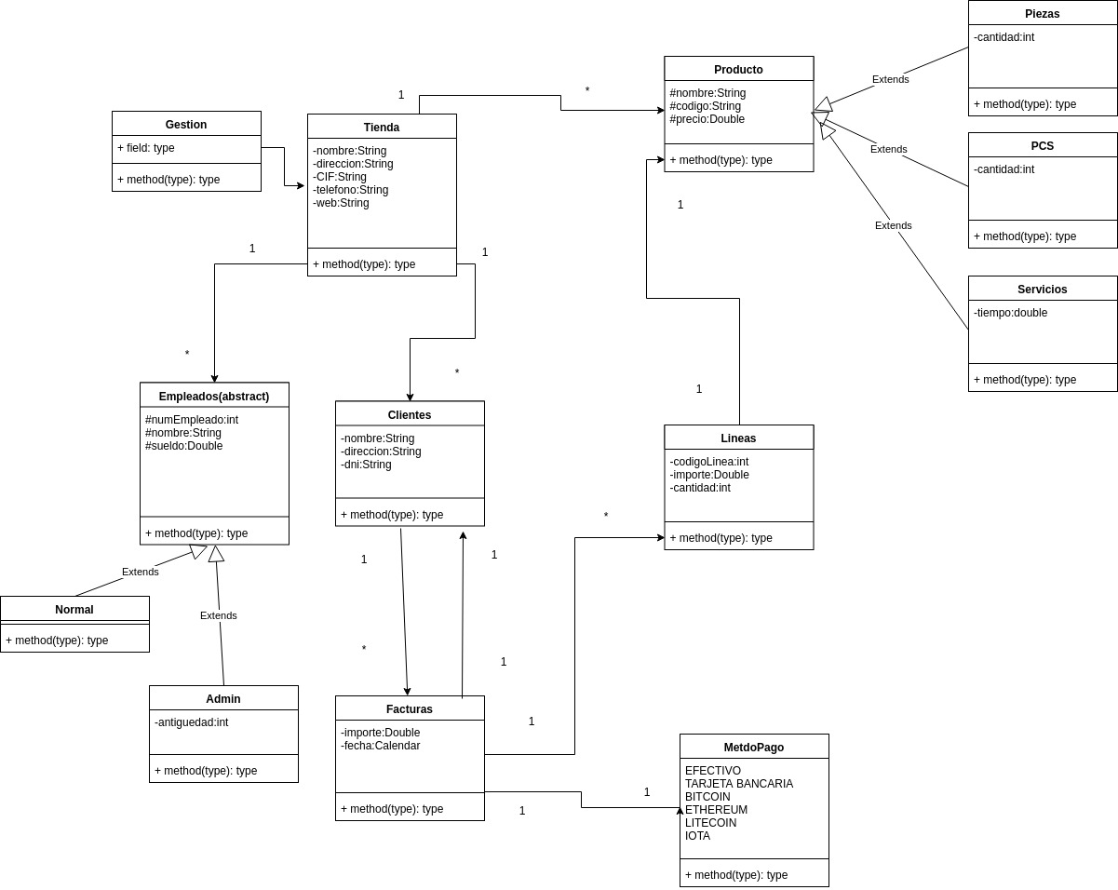

3. INTERFAZ GRÁFICA

4. GESTIÓN DE FICHEROS

5. PROYECTO

6. CONCLUSIONES

